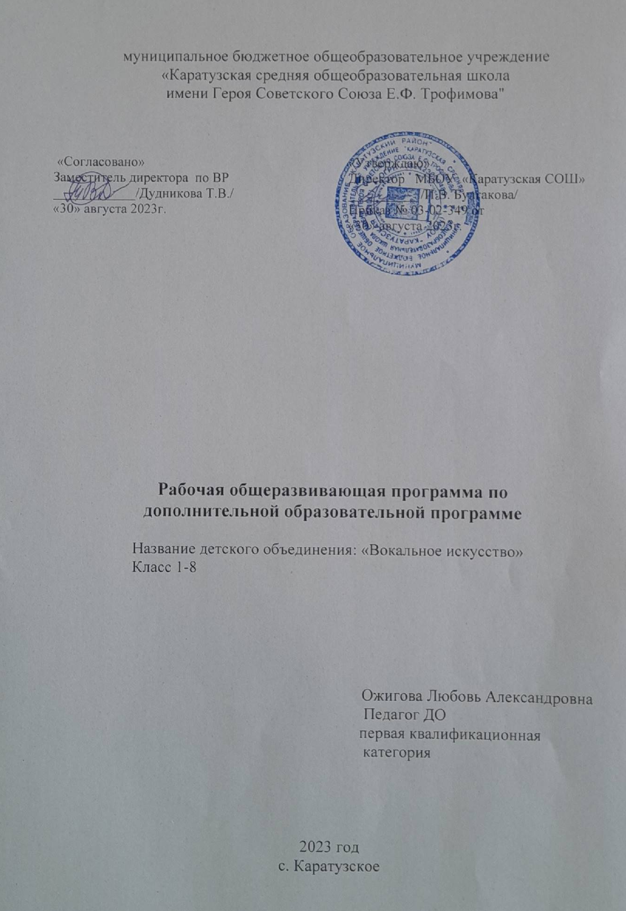

Пояснительная записка

- Федерального закона от 29.12.2012 № 273-ФЗ «Об образовании в Российской Федерации»;
- приказа Минпросвещения от 22.03.2021 № 115 «Об утверждении Порядка организации и осуществления образовательной деятельности по основным общеобразовательным программам – образовательным программам начального общего, основного общего и среднего общего образования» (распространяется на правоотношения с 1 сентября 2021 года);
- приказа Минобрнауки от 17.12.2010 № 1897 «Об утверждении ФГОС основного общего образования»;
- СП 2.4.3648-20 «Санитарно-эпидемиологические требования к организациям воспитания и обучения, отдыха и оздоровления детей и молодежи», утвержденных постановлением главного санитарного врача от 28.09.2020 № 28;
- СанПиН 1.2.3685-21 «Гигиенические нормативы и требования к обеспечению безопасности и (или) безвредности для человека факторов среды обитания», утвержденных постановлением главного санитарного врача от 28.01.2021 № 2;
- Учебного плана среднего общего образования, утвержденного приказом №03-02-342 от 30.08.2021г «О внесении изменений в основную образовательную программу основного общего образования»;
- Рабочей программы воспитания №1 от 30.08.2023г.
- - Календарного плана мероприятий воспитательной работы МБОУ «Каратузская СОШ».
- - Положения о рабочей программе МБОУ «Каратузская СОШ»;

Музыка является неотъемлемой частью нашей жизни. Разнообразие направлений, жанров, стилей говорит о её огромном влиянии на человека и о том, что каждый человек способен найти «свою» музыку. В настоящее время многие дети и подростки с большим интересом следят за различными музыкальными проектами, программами. Наблюдая за деятельностью того или иного молодого исполнителя, они, сами того не замечая, становятся пассивными участниками этого процесса. А у некоторых из них появляется активное желание попробовать свои силы.
Новизна программы заключается в том, что программа предусматривает дифференцированный подход к обучению, учет психофизиологических особенностей воспитанников.

Актуальность
Заключается в том, что она предоставляет возможность учителю осуществлять индивидуальный подход к каждому обучающемуся, раскрывать его личностные задатки, прививать любовь к народному творчеству.
Певческий голос ребенка обладает неповторимым тембром и красотой звучания. Владение им как уникальным природным живым музыкальным инструментом требует длительного изучения под руководством опытного педагога. Учащийся должен не только обладать вокальными данными, но и уметь красиво двигаться, свободно держаться на сцене. С каждым выходом на сцену учащийся получает дополнительный творческий стимул к дальнейшим занятиям и приобретает необходимый для певца опыт исполнительского искусства. Репертуар студии разнообразен.

Цель программы - обучение детей пению и развитие их певческих и общих музыкальных способностей, создание условий для развития и реализации творческого потенциала обучающихся в области музыкальной культуры и вокального пения.

Основные задачи:
Обучающая: дать учащимся необходимый объём знаний, умений и навыков в области музыки и вокального искусства, развитие у воспитанников мотивации и интереса к занятиям ;
Развивающая: развитие эстетического вкуса у детей, певческого диапазона и музыкально-слуховых представлений ;
Воспитательная: формирование у обучающихся социальной активности в коллективе; освоение навыков исполнительской культуры и умения слушать; внушение таких качеств, как настойчивость и целеустремлённость в преодолении трудностей учебного процесса, ответственность за творческий результат.
Для наиболее глубокого раскрытия возможностей детского голоса и максимального развития творческого потенциала ребёнка в данной комплексной программе предусмотрено изучение образовательных предметов, формирующих у детей основы музыкальных знаний и навыков: пение (сольное и ансамблевое).
Формы, методы обучения и режим занятий:
Основная форма обучения - учебное занятие. Дополнительными формами занятий являются:
- прослушивание аудиозаписей и просмотр видеозаписей выступлений
профессиональных певцов и детских вокальных коллективов;
- посещение концертных залов, музеев, театров с последующим обсуждением с учащимися;
- концертные выступления и гастрольные поездки;
На занятиях по сольному пению используются следующие методы обучения:
- наглядно-слуховой;
Указанная программа определяет приоритеты развития художественно-эстетической направленности и общественную значимость творческой деятельности детей.
Ожидаемые результаты и способы определения их результативности
В конце полного курса обучения учащиеся будут иметь представление о:
- сольном и ансамблевом пении;
- академической манере пения;
- чистоте интонации звучания;
- певческом дыхании и его отличии от обычного дыхания;
- строении голосового аппарата;
- жесткой и мягкой атаке
- об охране голоса в предмутационный и мутационный периоды
- средствах музыкальной выразительности
(артистическая смелость, непосредственность и самостоятельность, потребность к певческой деятельности, настойчивость, выдержанность, целеустремлённость и трудолюбие)

В конце полного курса обучения учащиеся будут уметь:
- формировать гласные и произносить согласные звуки;
- петь на одном дыхании более длинные фразы, тянуть звук
- понимать дирижёрские жесты и следовать им;
- понимать средства музыкальной выразительности.
- петь под фонограмму в группе и соло;
- преодолевать мышечные зажимы;
- вести себя в коллективе.
- соблюдать при пении певческую установку;
- при содействии руководителя делать исполнительский анализ;
- пользоваться мягкой атакой, петь естественным звуком, сохраняя индивидуальность тембра, на всём диапазоне ровным по тембру звуком;
- петь на одном дыхании, равномерно его распределяя, довольно продолжительные фразы;
- уметь держаться на сцене;

Тематическое планирование по вокальному искусству для 1-8 классов составлено с учетом рабочей программы воспитания. Воспитательный потенциал данного учебного предмета обеспечивает реализацию следующих целевых приоритетов воспитания обучающихся ООО:
- установление доверительных отношений между учителем и его учениками, способствующих позитивному восприятию учащимися требований и просьб учителя, привлечению их внимания к обсуждаемой на уроке информации, активизации их познавательной деятельности;
- побуждение школьников соблюдать на уроке общепринятые нормы поведения, правила общения со старшими (учителями) и сверстниками (школьниками), принципы учебной дисциплины и самоорганизации;
- привлечение внимания школьников к ценностному аспекту изучаемых на уроках явлений, организация их работы с получаемой на уроке социально значимой информацией – инициирование ее обсуждения, высказывания учащимися своего мнения по ее поводу, выработки своего к ней отношения;
- использование воспитательных возможностей содержания учебного предмета через демонстрацию детям примеров ответственного, гражданского поведения, проявления человеколюбия и добросердечности, через подбор соответствующих текстов для чтения, задач для решения, проблемных ситуаций для обсуждения в классе;
- применение на уроке интерактивных форм работы учащихся: интеллектуальных игр, стимулирующих познавательную мотивацию школьников; дискуссий, которые дают учащимся возможность приобрести опыт ведения конструктивного диалога; групповой работы или работы в парах, которые учат школьников командной работе и взаимодействию с другими детьми;
- включение в урок игровых приемов, которые помогают поддержать мотивацию детей к получению знаний, налаживанию позитивных межличностных отношений в классе, помогают установлению доброжелательной атмосферы во время урока;
- организация шефства мотивированных и эрудированных учащихся над их неуспевающими одноклассниками, дающего школьникам социально значимый опыт сотрудничества и взаимной помощи;
- инициирование и поддержка исследовательской деятельности школьников в рамках реализации ими индивидуальных и групповых исследовательских проектов, что даст школьникам возможность приобрести навык самостоятельного решения теоретической проблемы, навык генерирования и оформления собственных идей, навык уважительного отношения к чужим идеям, оформленным в работах других исследователей, навык публичного выступления перед аудиторией, аргументирования и отстаивания своей точки зрения.

Содержание изучаемого курса

К занятиям в данной программе привлекаются учащиеся 1 – 8-е классы.
Обучение планируется на один год. План состоит из теоретического материала и вокальных произведений. (концертная деятельность). Занятия планируются проводить 1 раз в неделю по 2 часа с перерывом 5 мин. Проводит педагог дополнительного образования Ожигова Л.А., дети на занятиях изучают вокальное искусство.

При проведении занятий используются формы индивидуальной и коллективной работы. Теоретическая часть дается в форме лекций и бесед и завершается практическим освоением. Результатом работы является концертная деятельность с вокальными номерами учащихся.

Календарно-тематическое планирование
по программе дополнительного образования
«Вокальное искусство» в 1 - 8 классы
1 раз в неделю (68 часов в год)
на 2023 – 2024 учебный год

№ | Тема | Кол-во часов | Дата |  | Примечание
№ | Тема | Кол-во часов | План | Факт | Примечание
1 | Вводное занятие.  Инструктаж по технике  безопасности. | 2 | 04.09 | 04.09
2 | Основные принципы обучения народному пению.  Типы интонирования и типы артикулирования. | 2 | 11.09 | 11.09
3 | Знакомство с вокальным искусством.  Народная манера пения. | 2 | 18.09 | 18.09
4 | Народная манера пения.  Исполнение народных песен. | 2 | 25.09 | 25.09
5 | Какой бывает музыка?  Единство музыкального произведения. | 2 | 02.10
6 | Что такое гармония?  Особенности гармонического строения в музыкальных произведениях. | 2 | 09.10
7 | Тембры – музыкальная краска.  Роль тембра в музыке. | 2 | 16.10
8 | Роль тембра в музыке.  Исполнение народных песен. | 2 | 23.10
9 | Динамика, оттенки динамики.  Динамика – сила, громкость звучания. | 2 | 13.11
10 | Изучение строения голосового аппарата и певческой установки. | 2 | 20.11
11 | Певческая установка.  Роль распевки. (изучение распевок) | 2 | 27.11
12 | Упражнения на развитие вокально-хоровых навыков.  Грудное резонирование и речевая манера интонирования. | 2 | 04.12
13 | Комплекс вокальных упражнений. («воздушный столб», фокус головного резонирования, округление гласных звуков) | 2 | 11.12
14 | Формирование певческих навыков. (интонирование и округление гласных звуков)  Слушание музыкального произведения. | 2 | 18.12
15 | Жанр в музыке.  Какие бывают музыкальные жанры?  Изучение вокального произведения. | 2 | 25.12
16 | Дыхание и звукообразование.  Работа над дыханием, пение в унисон. | 2
17 | Попевки. Упражнения на дыхание. Разучивание вокального произведения. | 2
18 | Чудесная тайна музыки.  Работа над сценическим образом в песне. | 2
19 | Песня в жизни человека.  Художественная выразительность в пении | 2
20 | Жанровое разнообразие музыки.  Работа над вокальным произведением. | 2
21 | Единство художественного образа и исполнительства.  Разучивание вокального произведения. | 2
22 | Темп – яркая интонационная особенность музыкального произведения.  Работа над вокальным произведением. | 2
23 | Ансамблевое пение.  Работа над вокальным произведением. | 2
24 | Вокализ- это?  Пение при использовании вокализа. | 2
25 | Пение при использовании вокализа.  Исполнение вокального произведения. | 2
26 | Бардовская песня. Знакомство с композиторами-песенниками и их творчеством. | 2
27 | Дирижирование –это?  Дирижёрские жесты. (1\2, 3\4) | 2
28 | Дирижёрские жесты.  Распевание и исполнение вокального произведения. | 2
29 | Работа над тембровой окраской в музыкальном произведении. | 2
30 | Творчество и импровизация.  Работа над вокальным произведением. | 2
31 | Вокальные и инструментальные жанры в музыке.  Работа над вокальным произведением. | 2
32 | Звуковедение.  Развитие чувства ритма.  Работа над вокальным произведением. | 2
33 | Развитие музыкального слуха.  Работа над собственной манерой вокального исполнения. | 2
34 | Исполнение изученных вокальных произведений. Зачет. | 2
 |  | 68

